古槐镇权责清单工作运行流程图
权责序号 | 31 | 事项类型 | 其他行政权力
权责名称 | 信访工作
备注
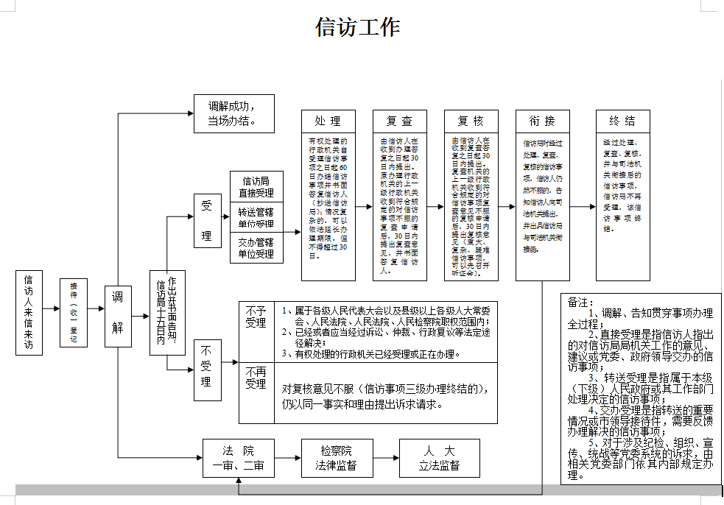

古槐镇权责清单工作运行流程图
权力序号 | 36 | 权力类型 | 行政强制
权力名称 | 非法种植毒品原植物的处置
备注

乡镇（街道）制定对非法种植毒品原植物的排查、铲除工作计划或方案，对开展排查、铲除工作进行动员部署。

村、居委员会在辖区内开展对非法种植毒品原植物的排查、铲除工作，落实工作责任。

发现非法种植毒品原植物时，村、居委员会应当及时制止、铲除，做好宣传教育工作。

对非法种植毒品原植物数量较多或不听村、居干部劝告的，报当地公安派出所依法进行查处，并加强教育，结果及时将相关信息通知所在乡镇（街道）。

乡镇（街道）加强村、居对非法种植毒品原植物排查、铲除工作的检查督促。

古槐镇权责清单工作运行流程图
权责序号 | 70 | 事项类型 | 公共服务
权责名称 | 城乡居民社会养老保险办理
备注
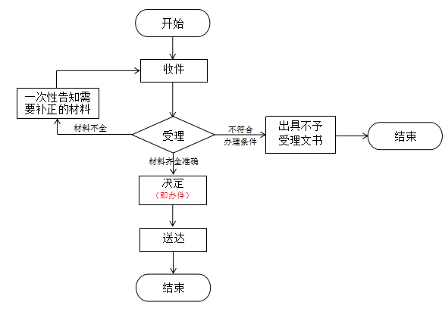
城乡居民
参保登记

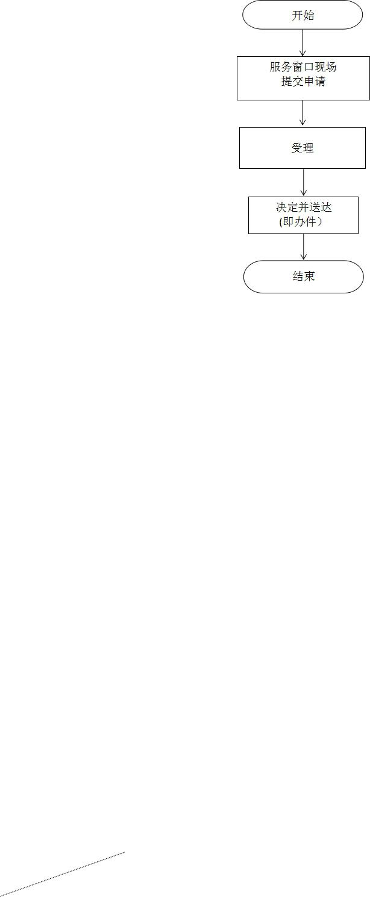
城乡居民基本养老保险个人权益记录查询打印

古槐镇权责清单工作运行流程图
权责序号 | 80 | 事项类型 | 其他行政权力
权责名称 | 兵役登记
备注

申 请
现场确认
1.青年本人持打印或下载的《男性公民兵役登记表》，携带身份证（户口簿）、毕业证（学历证明）、2张1寸免冠红底证件照等材料，到乡镇（街道）武装部现场确认；
2.普通高校在校生（无论户籍是否在学校所在地）可在学校所在地兵役登记站进行现场确认或核验。
网络填写信息
登录“全国征兵网” http://www.gfbzb.gov.cn 点击右侧“兵役登记（男兵）”，按要求真实、完整填写基本信息。
初审
乡镇（街道）武装部设立固定兵役登记站，对参加兵役登记的适龄男性青年进行目测初审，依法确定应服兵役、免服兵役或不得服兵役，填写《兵役登记证》，并报区级人民武装部审核。
领取《兵役登记证》
乡镇（街道）武装部将区级人民武装部审核盖章的《兵役登记证》发给登记青年。
注意：《兵役登记证》作为有关部门查验适龄男性青年履行兵役义务情况的依据。

古槐镇权责清单工作运行流程图
权力序号 | 92 | 权力类型 | 行政给付
权力名称 | 社会救助申请的审核
备注

最低生活保障
申请人向户籍所在地乡镇（街道）提出书面申请）提出申请；实施网上申请受理的地方，可通过“福建省网上办事大厅“闽政通”的民政专区等提出申请
申请人提交申请有关材料：低保申请书、诚信承诺书、核对授权书（共同生活家庭成员机器法定义务人）、相关家庭成员有效身份证明、导致生活困难的相关证明材料，如若是宗教教职人员申请，应提交宗教活动场所出具并经所在地县级宗教工作部门确认的本人收入证明、在现任职宗教活动场所连续居住满一年以上的证明等、长期脱离家庭独立生活的宗教教职人员还应提交本人脱离家庭独立生活的书面承诺
乡镇（街道）受理
调查核对
不符合申请条件或材料不齐备
补充材料
材料齐备且符合申请条件
录入省级救助申请家庭经济状况核对平台，并发起信息核对
开展复查
乡镇（街道）初审
初审公示
重新调查并重新提出初审意见，连同申请材料、实际审核情况调查结果等相关材料报送审核确认机关
公示无异议或经查异议不成立

公示有异议
审核确认机关收到报送材料后进行全面审查，并提出审核确认意见
结果告知
古槐镇权责清单工作运行流程图
权力序号 | 95 | 权力类型 | 其他行政权力
权力名称 | 老年人优待证申领
备注

退役军人和其他优抚对象优待证
长乐区退役军人事务局核实、初审
福州市退役军人事务局审核
福建省退役军人事务厅备案
制证银行金融核验
制证厂家制证邮寄
福安市退役军人服务中心签收核对
乡镇退役军人服务站分发送达
前往户籍地或常住地乡镇（街道）退役军人服务站完善建档立卡
提出优待证申领申请

乡镇退役军人服务站受理

古槐镇权责清单工作运行流程图
权力序号 | 99 | 权力类型 | 其他权责事项
权力名称 | 申请廉租住房保障初审
备注
补充材料
不符合申请条件或材料不齐备
居住地街道(乡、镇)窗口受理

通知申请人补充材料或办理退件手续，说明理由
申请
材料齐备且符合申请条件
初审
不符合申请条件或材料不齐备
公示
公示有异议，经查不符合条件
材料齐备且符合申请条件
公示无异议或经查异议不成立
区住建局根据上述核查认定情况，签署认定意见，注明配租标准。

召开各单位联席会议，形成审批认定意见并公示，向区保障房建设工作领导小组报备
复核公示有异议，经查不符合条件
复核公示无异议或经查异议不成立
区住建局会同有关部门核查住房状况
区民政部门会同有关部门核查收入、财产状况

区住建局予以登记，纳入轮候配租范畴并公布
区住建局组织房源公开抽号（抽签）组织配租、签订租赁合同
退出住房保障
轮候期间不再符合住房保障条件
取消住房保障资格
年度申报、审核
维持住房保障或重新签订租赁合同
核查不合格或材料不齐备
核查合格

符合当年年度保障标准

不符合当年年度保障标准

古槐镇权责清单工作运行流程图
权力序号 | 157 | 权力类型 | 其他权责事项
权力名称 | 动物疫病预防与控制
备注

开展补免
免疫结束后及时将免疫档案整理归档，并将免疫情况上报

区动物疾病预防与控制中心按照疫病监测计划采集样品进行免疫效果评价

乡镇（街道）制定重大动物疫病防控实施方案，组织单位人员开展辖区内畜禽强免工作，协助做好监督检查；村民委员会（居委会）协助做好相关工作
农业农村局负责组织实施动物疫病强制免疫计划

催 告
作出强制执行决定前，应当事先催告当事人履行义务
决 定
以书面形式作出强制执行决定，并送达当事人
依法强制执行
执行中止、执行终结
达成执行协议
乡镇人民政府、街道办事处组织本辖区饲养动物的单位和个人做好强制免疫，协助做好监督检查；村民委员会、居民委员会协助做好相关工作。
农业农村局负责组织实施动物疫病强制免疫计划
农业农村局定期对本行政区域的强制免疫计划实施情况和效果进行评估，并向社会公布评估结果

乡镇（街道）上报免疫档案及村级动物防疫员绩效考核材料

